**ANEXO 4**

**REGISTROS FOTOGRAFICOS DE EDR´S DE CHUQUISACA**

1. **EDR BARRIO JAPON:**

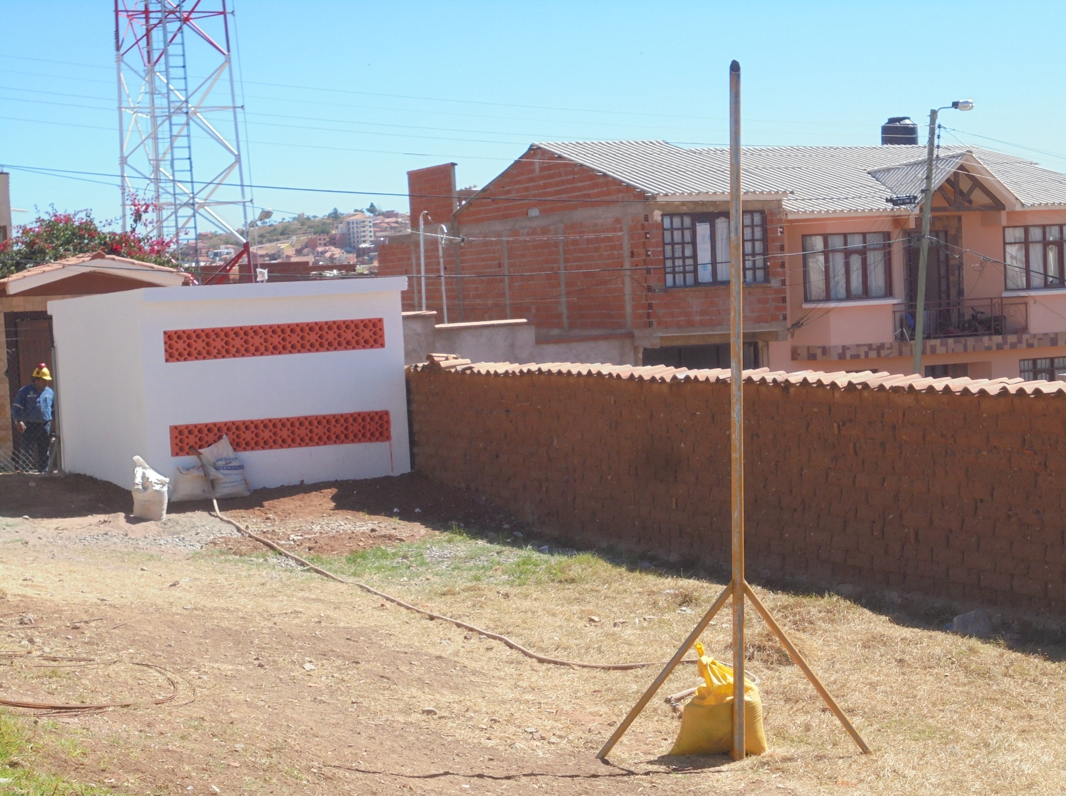

1. **EDR VILLA ARMONIA:**

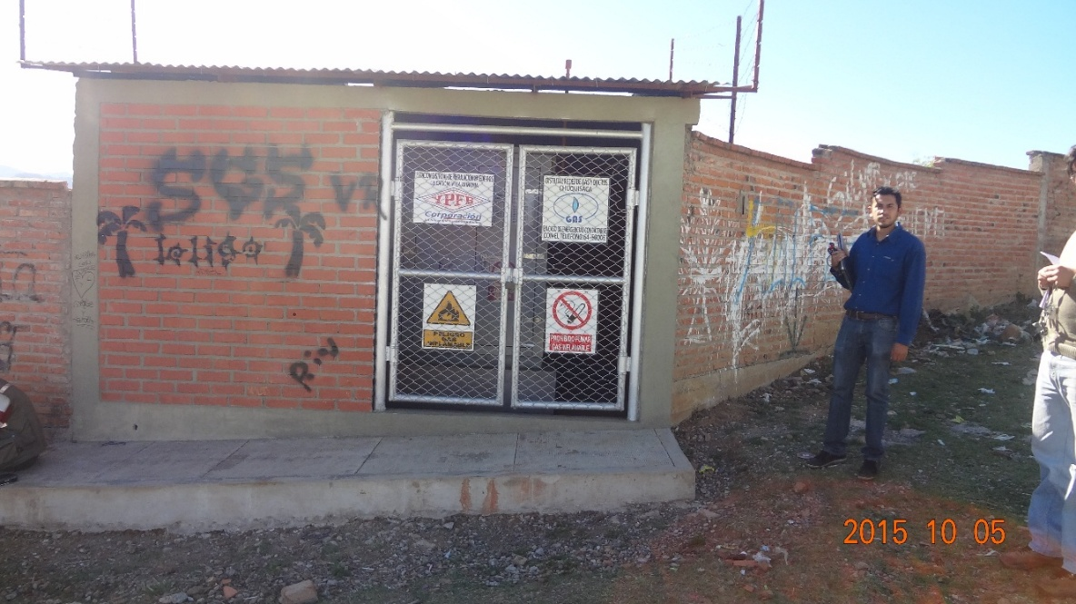

1. **EDR EL ROLLO:**

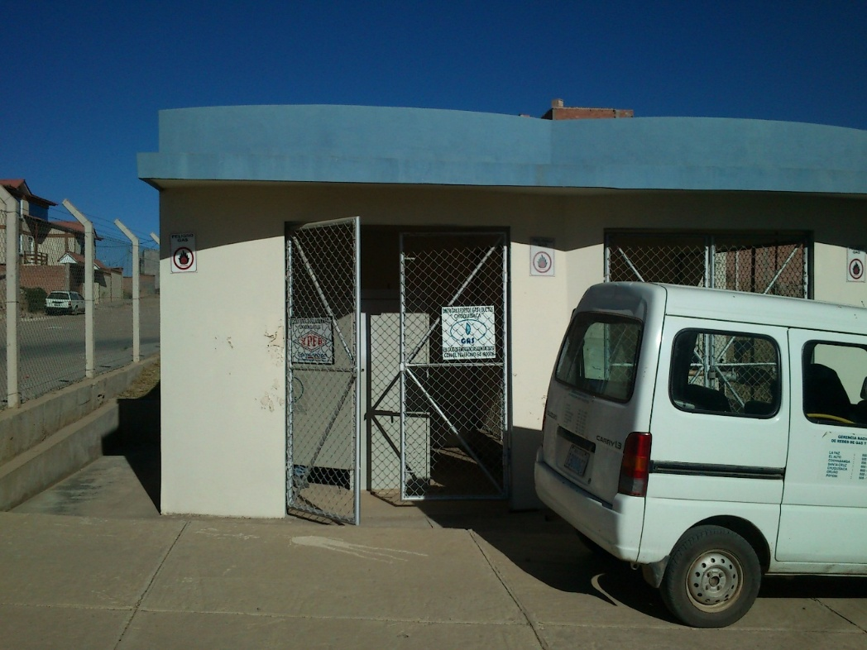

1. **EDR LAJASTAMBO:**

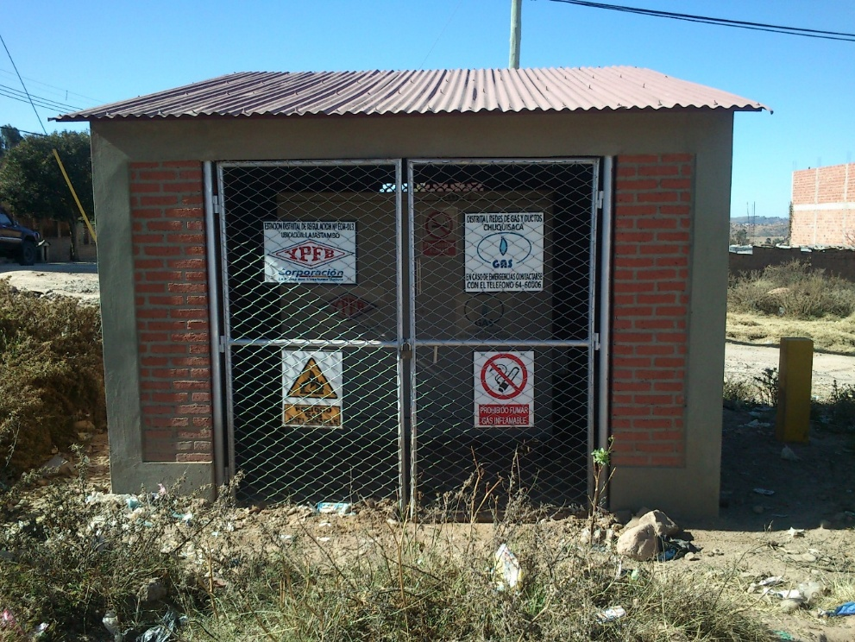

1. **EDR EL TEJAR:**

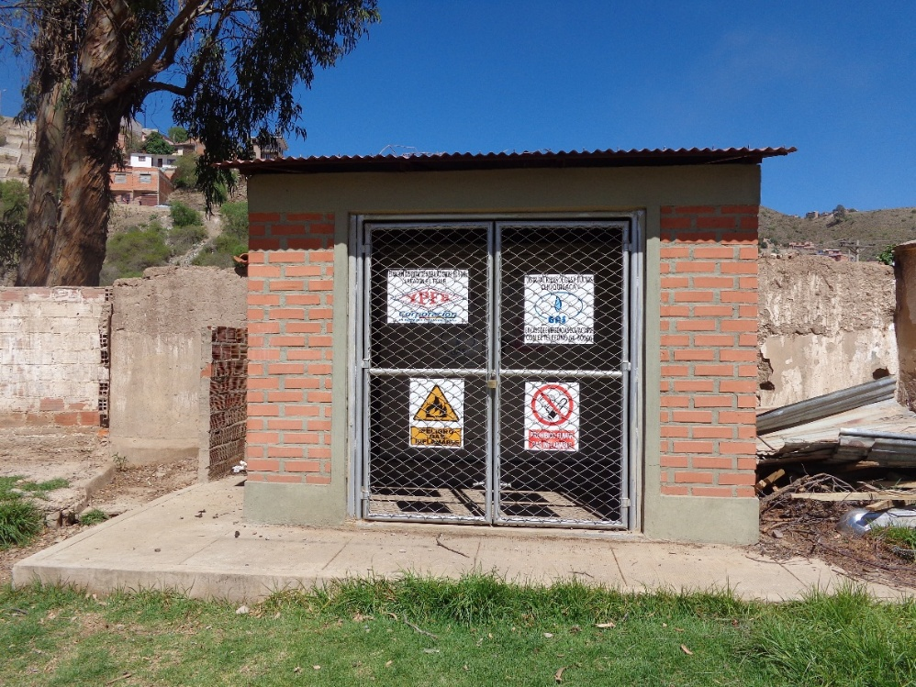

1. **EDR ALTO FLORIDA:**

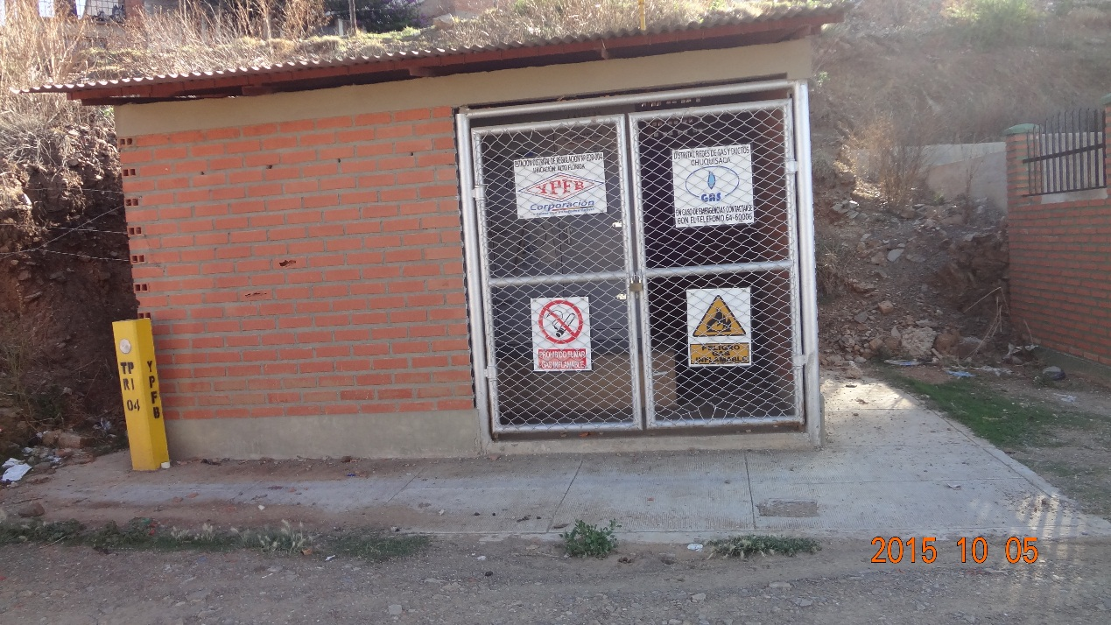

1. **EDR MOLLE PUNKU:**

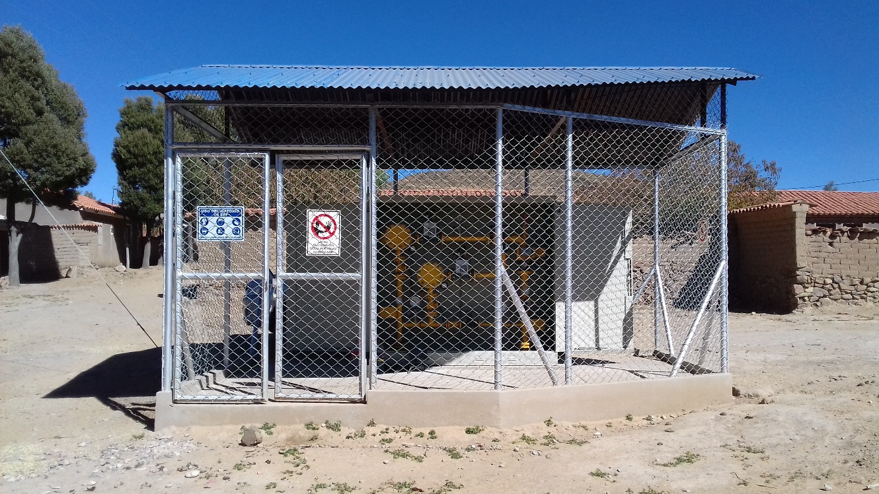

1. **EDR SAN ISIDRO:**

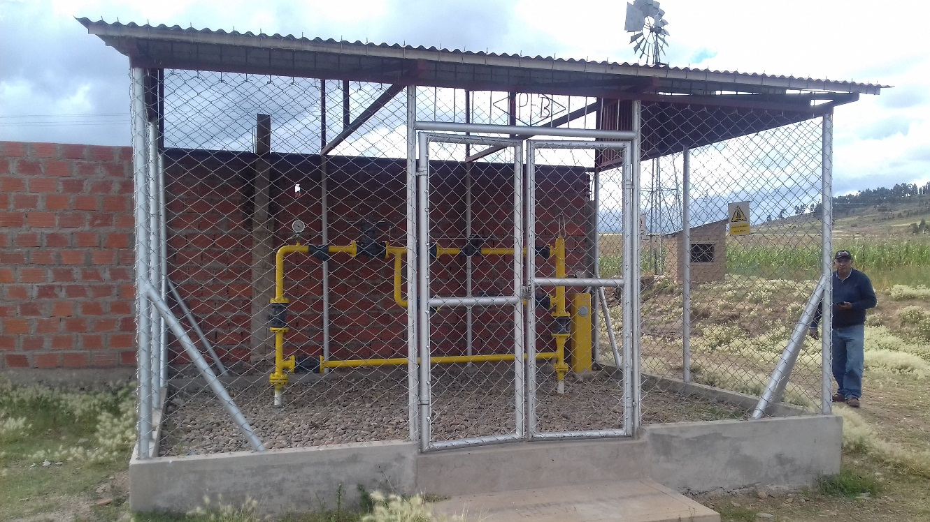

1. **EDR YAMPARAEZ:**

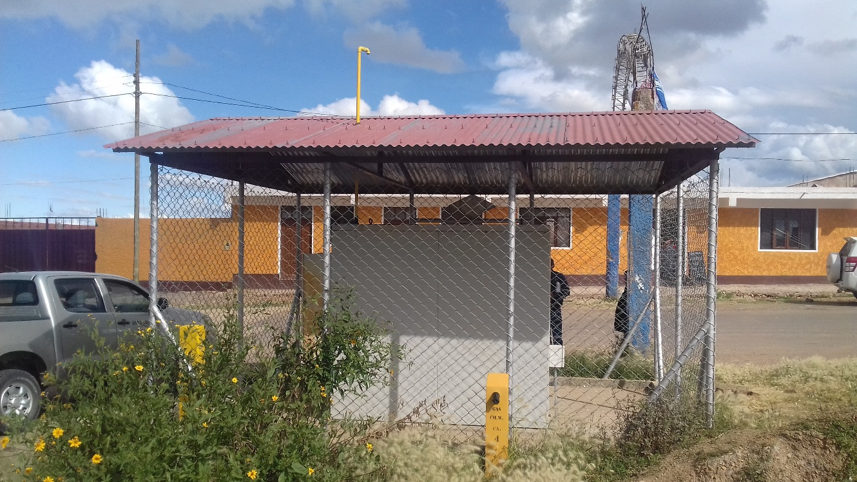

1. **EDR TARABUCO:**

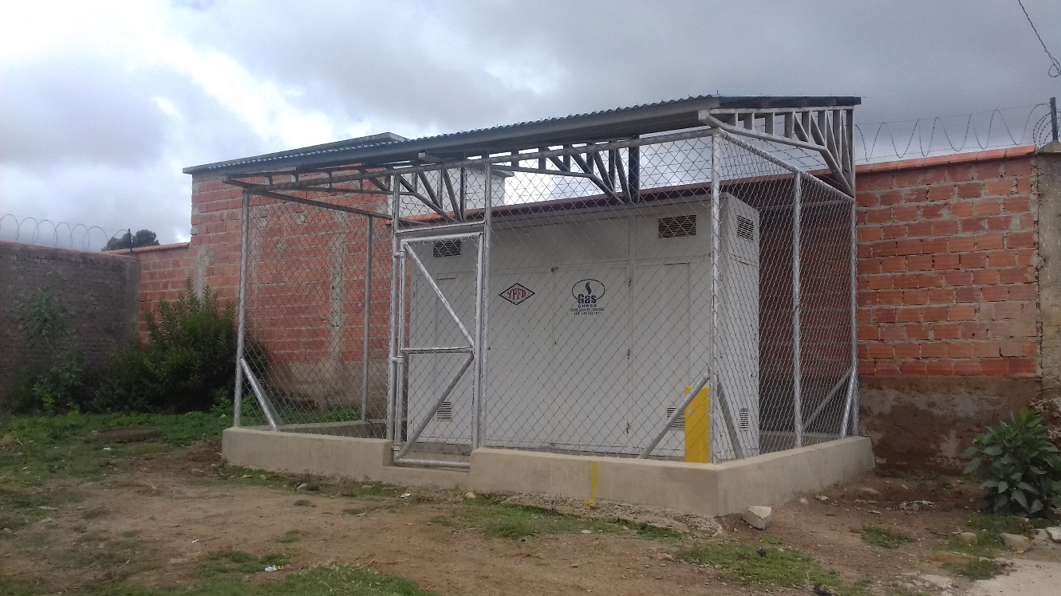

1. **EDR PRESTO:**

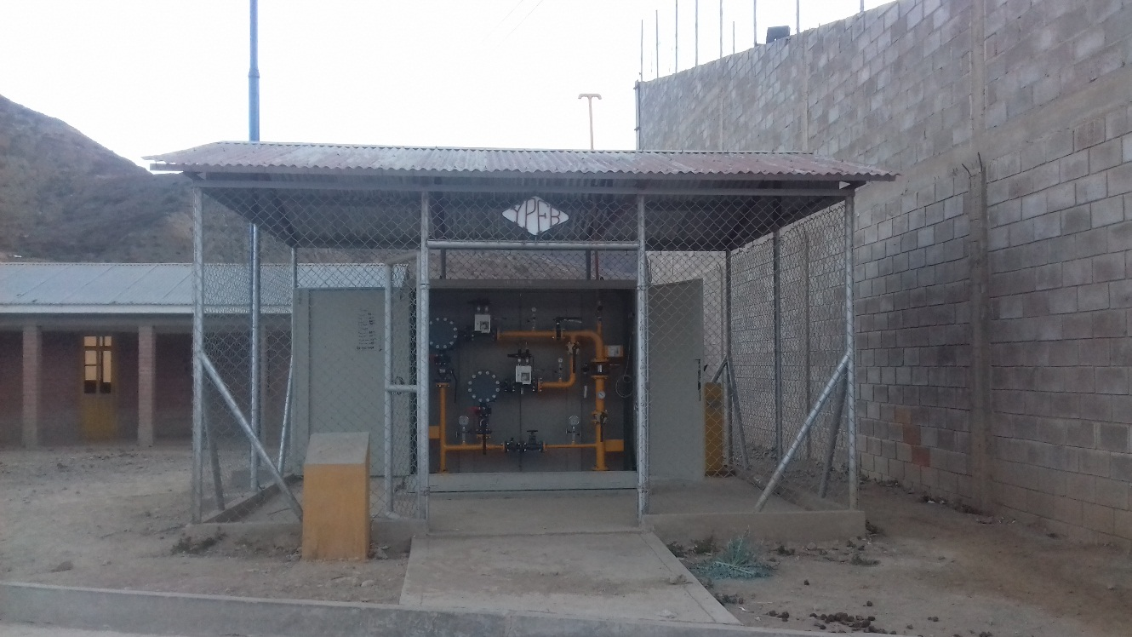

1. **EDR EL VILLAR:**

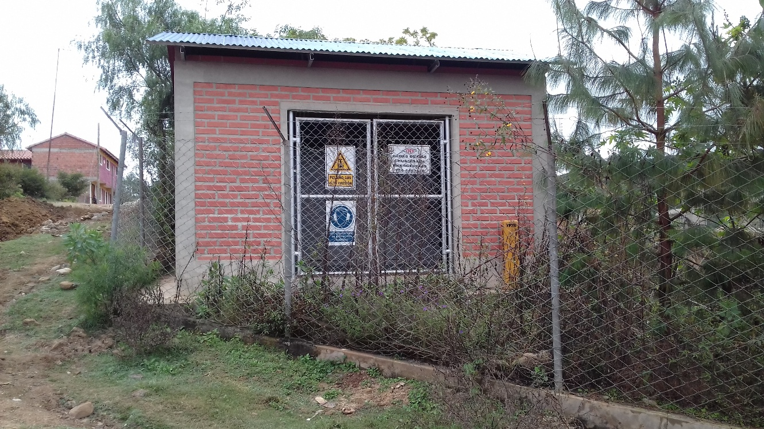

1. **EDR MUYUPAMPA:**

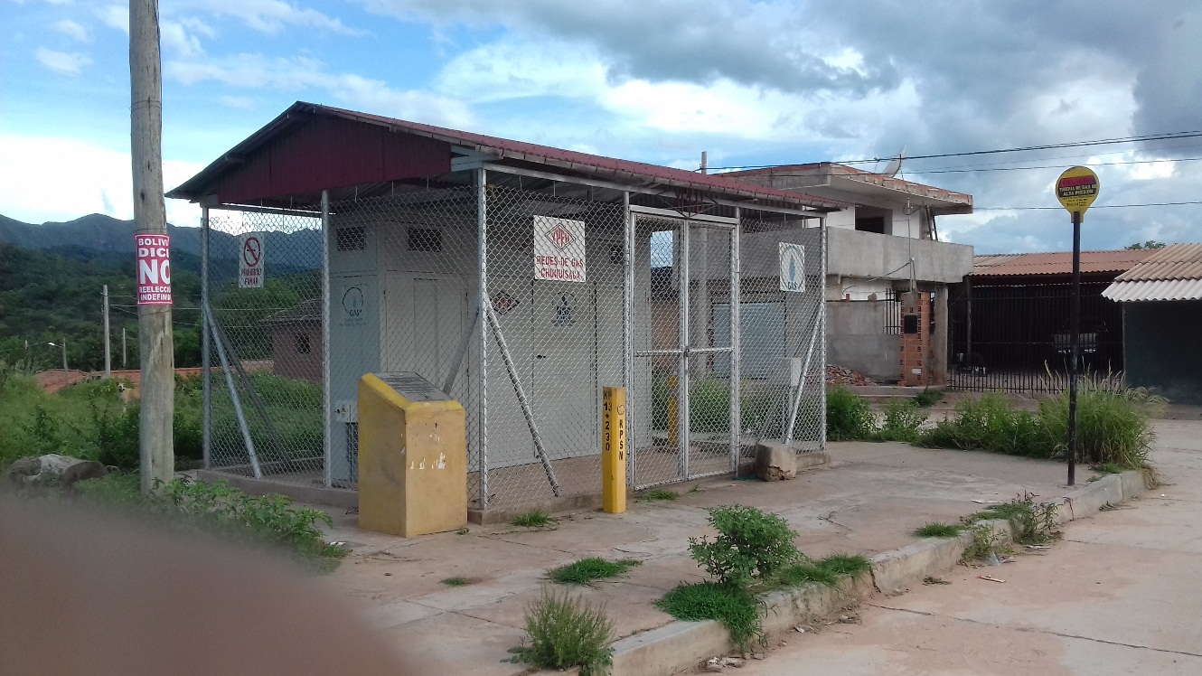

1. **EDR YOTALA:**

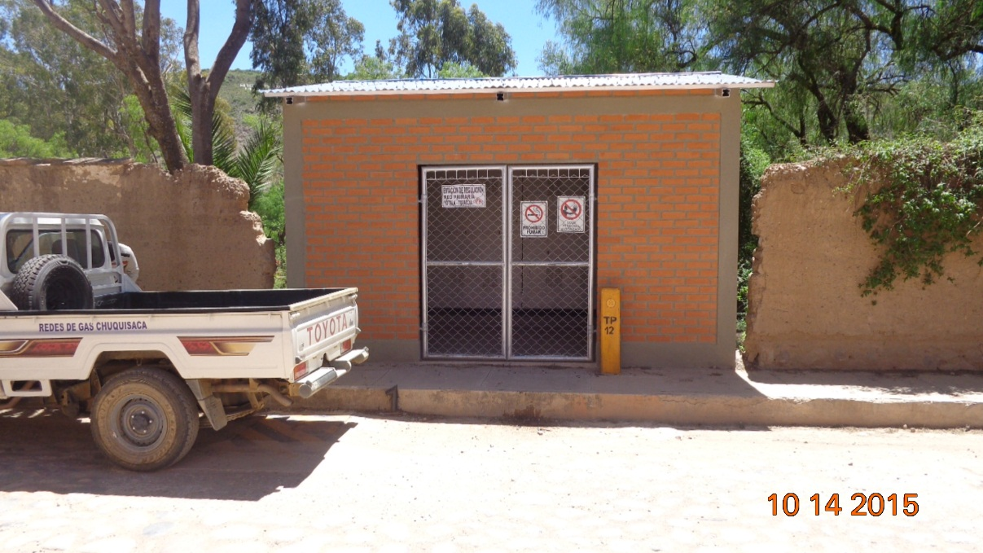

1. **EDR CAMARGO:**

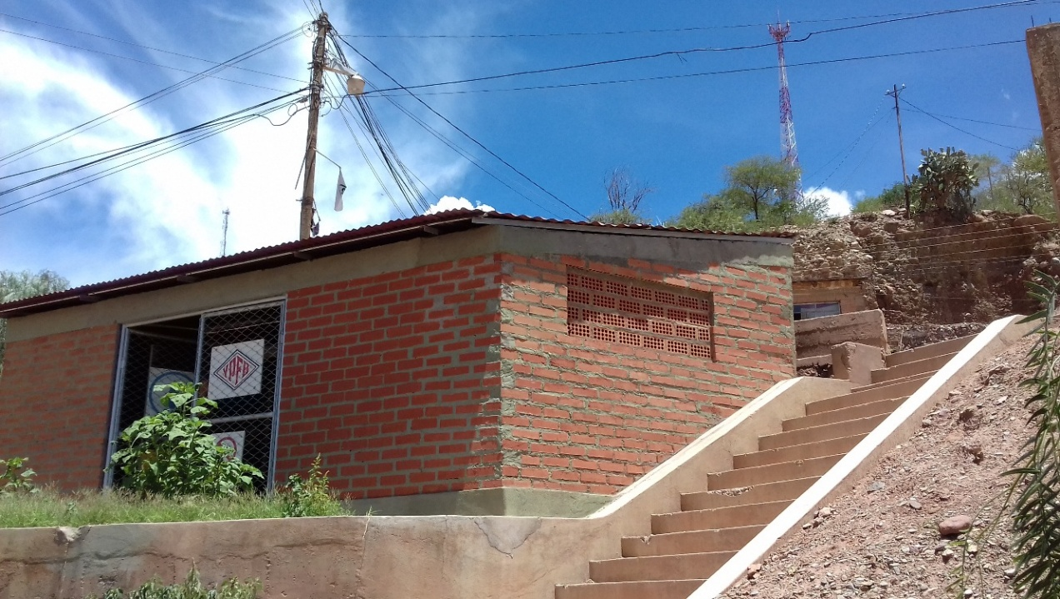

1. **EDR VILLA ABECIA:**

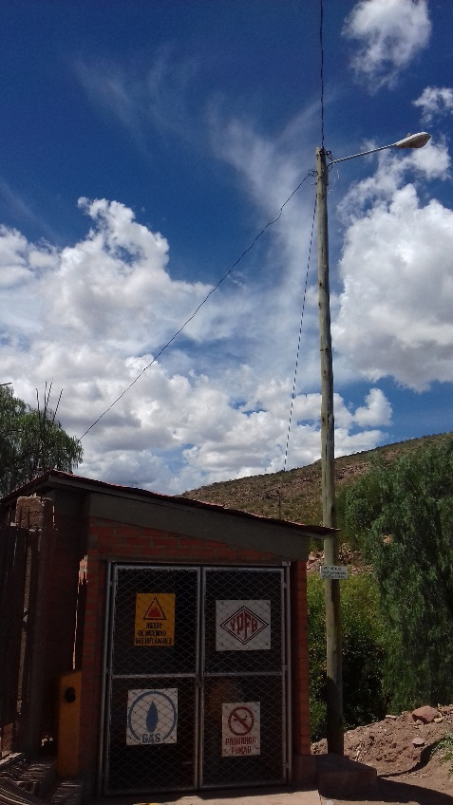

1. **EDR LAS CARRERAS:**

